UNIVERSIDAD PERUANA DE CIENCIAS APLICADAS

FACULTAD DE INGENIERÍA
DIVISIÓN DE ESTUDIOS PROFESIONALES PARA EJECUTIVOS
CARRERA DE INGENIERÍA DE SISTEMAS

Sistema integral de gestión del servicio de mantenimiento de software para una empresa de desarrollo de software

PROYECTO PROFESIONAL PRESENTADO POR:
JOSÉ ABELARDO DEL RÍO ORTEGA

PARA OPTAR POR EL TÍTULO DE INGENIERO DE SISTEMAS

ASESORES:

Lima, Marzo de 2013

ÍNDICE

1. TEMA DE TESIS 2
1.1 TEMA PROPUESTO 2
1.2 TÍTULO DEL PROYECTO 2
2. OBJETO DE ESTUDIO 2
2.1 ORGANIZACIÓN OBJETIVO 2
2.2 MISIÓN 3
2.3 VISIÓN 3
2.4 OBJETIVOS ESTRATÉGICOS 3
2.5 ORGANIGRAMA 3
3. CAMPO DE ACCIÓN 4
3.1 BREVE DESCRIPCIÓN 4
3.2 PROCESOS DEL NEGOCIO 5
4. ANÁLISIS DE LOS PROBLEMAS DE INFORMACIÓN 9
5. OBJETIVOS DEL PROYECTO 10
5.1 OBJETIVO GENERAL 10
5.2 OBJETIVOS ESPECÍFICOS 11
6. FUNCIONALIDAD PREVISTA 12
7. OTROS ASPECTOS 15
7.1 BIBLIOGRAFÍA 15
7.2 GLOSARIO 16
7.3 SIGLARIO 17
7.4 ANEXOS 18

PERFIL DEL PROYECTO PROFESIONAL

TEMA DE TESIS

TEMA PROPUESTO (No se especifica ámbito sobre el que está enfocado)
En este documento se presenta la propuesta de solución ofrecida a una empresa de desarrollo de software para realizar una adecuada gestión en los procesos relacionados con su servicio de “mantenimiento de software”. Dicha propuesta abarca desde la gestión de los requerimientos, planificación y control de actividades y recursos, seguimiento a los contratos de mantenimiento para cada uno de sus clientes y monitoreo de los procesos a través de indicadores. (Falta definir procesos que controlen y alerten)

TÍTULO DEL PROYECTO (Redudancia en Titulo)
Sistema integral de gestión del servicio de mantenimiento de software para una empresa de desarrollo de software.

OBJETO DE ESTUDIO

ORGANIZACIÓN OBJETIVO
CosapiSoft S.A. es una empresa dedicada a brindar soluciones en Tecnologías de Información que forma parte de grupo COSAPI, el mismo que tiene más de 50 años en el mercado y que incursionó en Tecnologías de la Información desde el año 1984.

CosapiSoft S.A. ofrece una serie de productos y servicios que apoyan a sus clientes a enfrentarse a las nuevas necesidades de mercado globalizado donde las tecnologías de la información son cada vez más importantes para el cumplimiento de sus objetivos. Por ello, a fin de brindar un mejor servicio se ha dividido en las siguientes unidades de negocio:
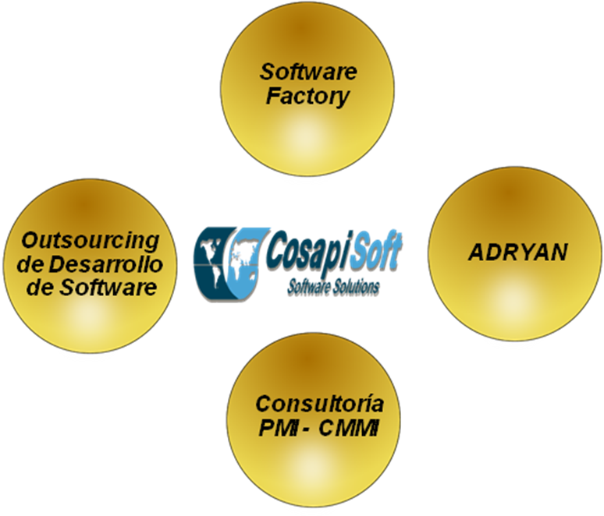
Gráfico 1 – Unidades de negocio de CosapiSoft [6]

MISIÓN
“Ser la empresa más representativa en el mercado informático y que sea reconocida por los clientes como la de mayor calidad de servicio."

VISIÓN
“Ser una empresa de clase mundial impulsado por un grupo de profesionales capaces, ofreciendo e implementando con una metodología adecuada las mejores soluciones tecnológicas que aporte el valor agregado necesario a nuestros clientes a fin de actualizar a sus empresas, elevando su productividad y de esta manera ayudarlos a mejorar sus procesos de negocios para que puedan alcanzar sus metas y obtener la rentabilidad deseada.”

OBJETIVOS ESTRATÉGICOS
- Incrementar en un 40% los ingresos de la empresa en tres años a través de nuevos productos.
- Obtener para el 2016 una utilidad de 25% sobre el monto de la inversión de activos fijos.
- Aumentar la cartera de clientes en 30% sin disminuir los índices de calidad de servicio a clientes actuales.
- Reducir en un 10% los gastos operativos de la empresa en los siguientes tres años.
- Incrementar 2% cada año el indicador de satisfacción de clientes hasta el año 2016.

ORGANIGRAMA
Actualmente la empresa tiene la siguiente organización:
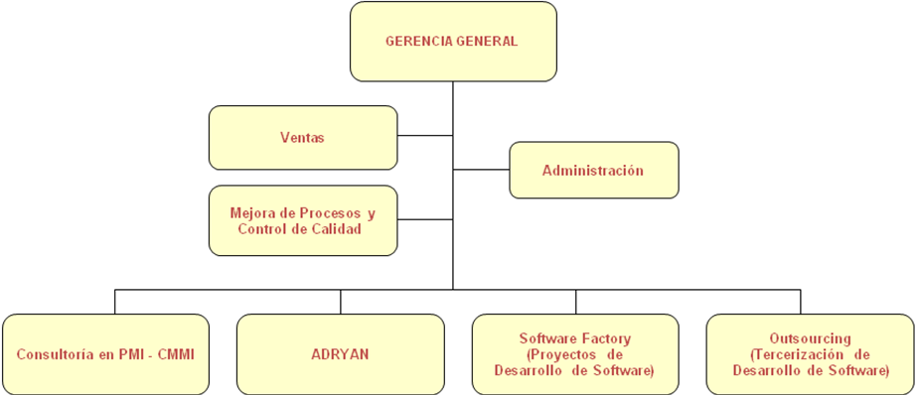
Gráfico 2 – Organigrama de CosapiSoft [6]

A continuación se describen cada una de las áreas de la organización:
- Ventas, encargados de la venta y pre-venta de la empresa.
- Administración, encargada de realizar toda la gestión administrativa de la empresa. Es manejado desde la empresa COSAPI DATA S.A, otra de las empresas del grupo.
- Mejora de Procesos y Control de Calidad, encargada de ejecutar los procesos necesarios para la mejora de procesos, aseguramiento y control de calidad de los productos y servicios ofrecidos.
- Consultoría en PMI-CMMI, encargada del servicio de capacitación en PMI y CMMI.
- ADRYAN, encargada de ofrecer soluciones relacionadas al área de Recursos Humanos para los diferentes clientes.
- Software Factory, encargada de desarrollo de soluciones a medida para los diferentes clientes.
- Outsoursing, encargada de los gestionar la tercerización de recursos para desarrollo de software ofrecido a sus diferentes clientes.

CAMPO DE ACCIÓN

BREVE DESCRIPCIÓN
En el presente proyecto nos enfocaremos en los procesos relacionados a la unidad de negocio ADRYAN. Dicha unidad centra sus actividades en la implementación de su producto bandera que lleva el mismo nombre. ADRYAN, producto, es un reconocido gestor de recursos humanos utilizado por importantes empresas nacionales a nivel nacional que cuenta con diferentes módulos, los mismos que se muestran en el siguiente gráfico:

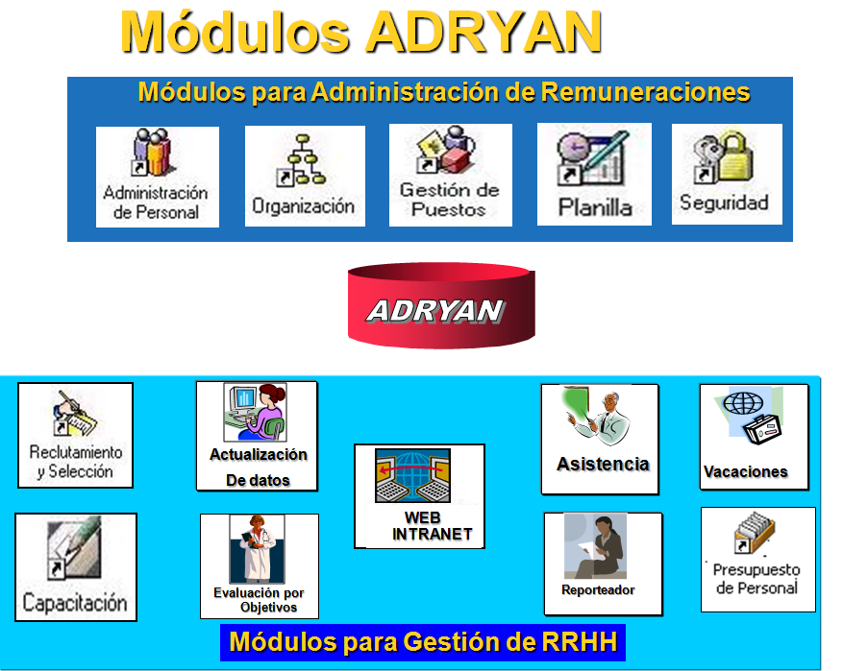
Gráfico 3 – Módulos del producto ADRYAN [6]

Asimismo, esta unidad se encarga de ofrecer servicios de mantenimiento de software (a través de un contrato de mantenimiento) y desarrollo de requerimientos adicionales a sus clientes de acuerdo a sus diferentes necesidades.

El campo de acción se limita a los procesos utilizados para el “seguimiento y control de contratos de mantenimiento de software”, “atención de solicitudes de mantenimiento de software” así como el “seguimiento y control de servicio de mantenimiento de software” de la unidad de negocio ADRYAN.

PROCESOS DEL NEGOCIO
A continuación se detallará cada uno de los procesos involucrados en el campo de acción:

- Seguimiento y control de contratos de mantenimiento de software
El proceso se inicia cuando el cliente solicita el reporte de saldo de horas. Luego de ello, el responsable de seguimiento y control se encarga de consolidar todas las solicitudes de atención generadas por el cliente a fin de sumar todo el tiempo invertido por los consultores en sus diferentes visitas. Con dicha información genera el reporte de saldo de horas, el mismo que es enviado por correo electrónico al cliente.

Adicionalmente, el responsable de seguimiento genera una proyección diaria de las horas invertidas por cada cliente y la cruza con la cantidad de horas contratadas. Si detecta que algún cliente excedió la cantidad de horas contratadas, está próximo a excederlas, venció el contrato de mantenimiento o está próximo a vencer; comunica por correo electrónico al cliente para que solicite la ampliación de horas del contrato de mantenimiento o genere un nuevo contrato. En ambos casos, se realiza la negociación de horas a contratar y se le envía el nuevo contrato, previamente validado por el área Legal, para su firma respectiva.

El proceso culmina cuando el responsable de seguimiento y control actualiza el saldo de hora de cada uno de los clientes en los formatos correspondientes.
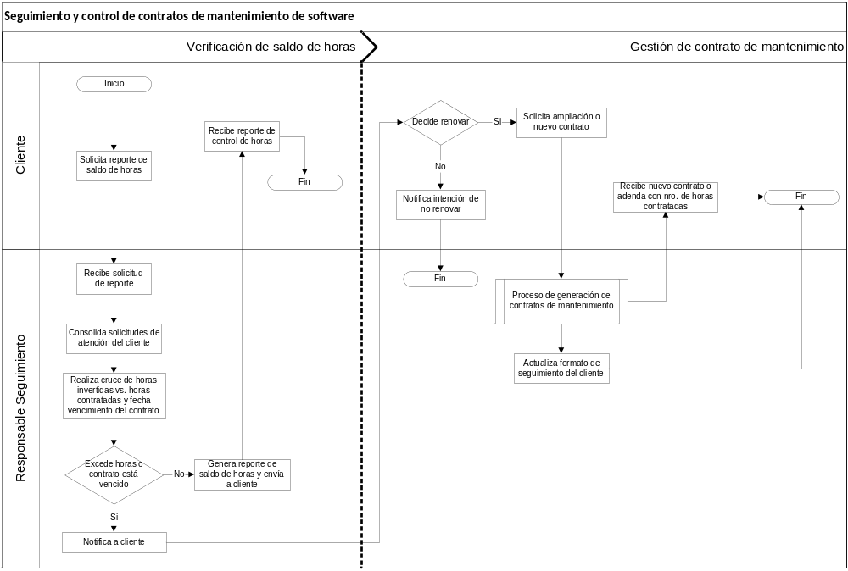
Gráfico 4 – Diagrama de proceso de seguimiento y control
de contratos de mantenimiento de software

- Atención de solicitudes de mantenimiento de software
El proceso se inicia cuando el cliente solicita una atención (requerimiento), para lo cual enviará a través de correo, el documento “ADRYAN Solicitud de Atencion.doc” al responsable de gestionar la atención de los mantenimientos. Una vez recibido dicho documento, el responsable debe gestionar la atención, en coordinación con algún consultor, evaluará la solicitud y asignará: actividades, esfuerzo, recursos, responsables, prioridades y fechas; las mismas que deberán ser aprobadas por el cliente. Con ello, se programará la visita del consultor asignado.

Posteriormente, en las fechas establecidas, el consultor asignado cumple las actividades asignadas. Después de cada visita, debe presentar al cliente el detalle de las horas invertidas (formato de control de horas), el mismo que debe ser firmado por ambos, de lo contrario será descontado al consultor. Finalmente, al culminar la atención, el cliente es comunicado para que realice las validaciones necesarias sobre la solución. El proceso culmina, cuando el cliente da su conformidad a través de un correo electrónico o pasados 24 horas después de que fue notificado.
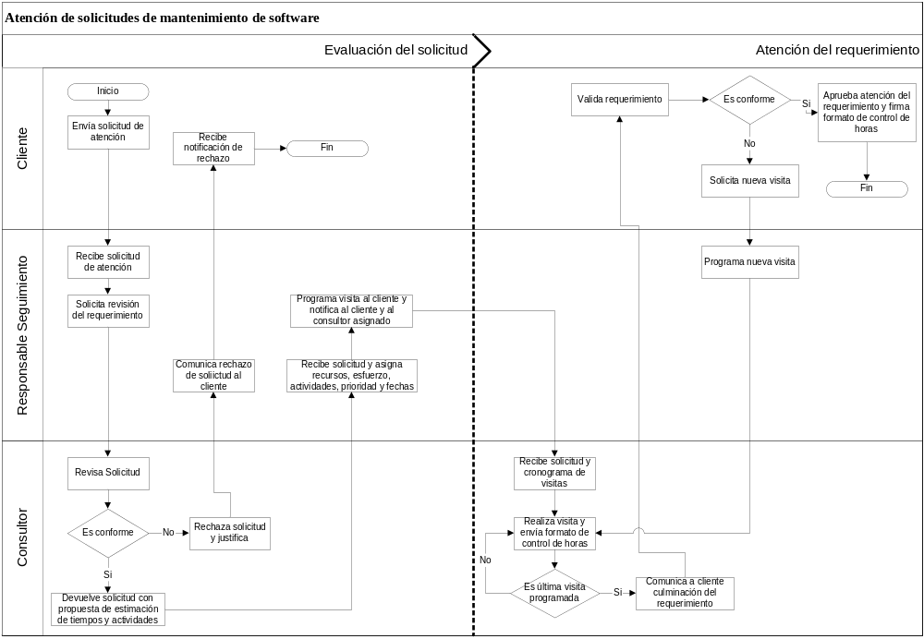
Gráfico 5 – Diagrama de proceso de atención de
solicitudes de mantenimiento de software

- Seguimiento y control de servicio de mantenimiento de software
El proceso se inicia cuando el responsable de realizar el seguimiento y control del servicio para ello consolida las solicitudes de atención, aprobadas por el cliente, en el formato de seguimiento. En dicho formato se establecen toda la programación de visita de cada uno de los consultores durante la semana. Luego, se encarga de consolidar, diariamente, cada uno de los formatos de registro de actividades de los consultores y verifica que se hayan cumplido las actividades programadas según el plan definido inicialmente. De haber un desvío en los tiempos establecidos, se le consulta telefónicamente al analista el motivo y de ser necesario se realiza la re-planificación respectiva. En caso los consultores, no envíen sus respectivos formatos de registro de actividades, el responsable de control y seguimiento, llama por teléfono para solicitárselo.

El proceso culmina, cuando el responsable de control y seguimiento se encarga d actualizar el formato de seguimiento ante cualquier cambio en la planificación o nuevo requerimiento.
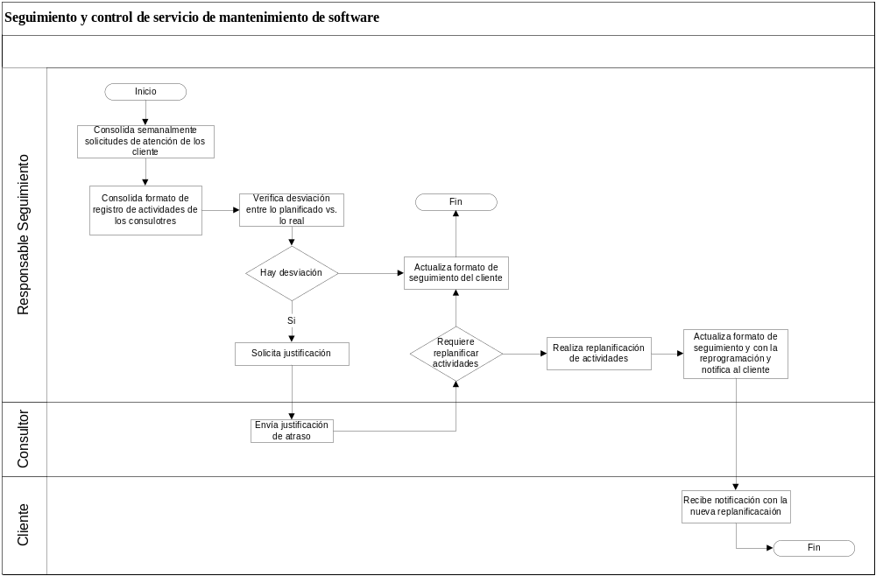
Gráfico 6 – Diagrama de proceso Seguimiento y
control de servicio de mantenimiento de software

ANÁLISIS DE LOS PROBLEMAS DE INFORMACIÓN

SITUACIÓN PROBLEMÁTICA | PROBLEMA A RESOLVER
PROCESO: Seguimiento y control de contratos de mantenimiento de software
Envío de información errada a los clientes y muchas veces de manera inoportuna. | Disponibilidad de información necesaria para informar al cliente no se tiene oportunamente.
 | Redundancia de información.
 | Múltiples formatos donde se registra la misma información.
 | Excesivos fuentes para generar los reportes de saldo de los clientes.
Horas invertidas que en la atención de solicitudes que no quieren ser asumidas por cliente que no tienen contrato de mantenimiento vigente. | Atención a clientes con contrato vencido o sin saldo de horas.
 | Gestión inoportuna en la ampliación de horas de los contratos de mantenimiento.
 | Las Notificaciones de vencimiento de contrato y saldo cero deben llegar de manera inoportuna
PROCESO: Atención de solicitudes de mantenimiento de software
Quejas de los clientes por demoras en la atención de sus solicitudes de atención. | Pérdida de correos con las solicitudes de atención de los clientes.
 | Descentralización de las solicitudes de atención de los clientes. ¿?
 | Planificación errada de las actividades de los consultores.
 | Pérdida de los formatos de control de horas llenados en Excel.
 | El flujo de información se realiza a través de teléfono, mail o en persona.
 | Demora en obtener información para la generación de reportes y toma de decisiones.
 | Información histórica difícil de obtener, por la cantidad de la misma o por que se extravió.
Conflictos con los clientes con relación a la conformidad de la atención de los requerimientos. | La conformidad de la atención de los requerimientos se realiza por correo electrónico.
 | Demora en conseguir evidencias con relación a la conformidad de la atención.
PROCESO: Seguimiento y control de servicio de mantenimiento de software
Excesiva carga operativa para realizar las actividades de este proceso, las mismas que se realizan de forma manual, más propensa a errores. | Retrabajo realizado por el responsable de seguimiento y control.
 | Procesamiento manual de grandes volúmenes de información.
 | Demora en búsqueda de los formatos de control de registro de actividades para realizar el cruce de información.
 | Seguimiento para entrega de formato de registro de actividades es realizado uno a uno por cada analista y en cada uno de sus clientes asignados.
Quejas de los clientes porque sus requerimientos no son atendidos en las fechas planificadas. | Errores en re-planificar nuevas fechas para las actividades de los consultores.
 | Notificación inoportuna al cliente ante algún cambio con relación a la atención de su requerimiento.

OBJETIVOS DEL PROYECTO

OBJETIVO GENERAL
Desarrollar e implementar, en el lapso de un año y medio, un sistema WEB que permita gestionar de manera integrada las actividades relacionadas con el proceso de “mantenimiento de software” a fin de proveer información útil y oportuna a la organización para la toma de decisiones.

OBJETIVOS ESPECÍFICOS
- Gestionar los cambios realizados en los aplicativos; que involucra desde la clasificación del cambio, evaluación del alcance, medición del impacto, aprobación, hasta su implementación final.
- Seguimiento y Control a las actividades del mantenimiento de software.
- Identificar desviaciones en el proceso y comunicarlas a los involucrados de manera oportuna.
- Comunicar oportunamente los cambios realizados en la planificación de atención de los requerimientos.
- Integrar y centralizar la información asociada a los procesos de seguimiento y control de mantenimiento de software.
- Controlar las horas invertidas por los consultores en las actividades de atención de los requerimientos.
- Notificar oportunamente los cambios realizados en la atención de sus requerimientos.
- Generar reportes en forma automatizada.
- Agilizar la planificación de los recursos para la atención de los requerimientos.
- Seguimiento al nivel de satisfacción de los clientes con relación a la atención de sus requerimientos a través de encuestas automatizadas.
- Contar con información histórica en tiempo real, no mayor de un año.
- Contar con información a manera de indicadores que apoyen la toma de decisiones.
- Presentar la documentación relacionada a la investigación científica
- Presentar acta de conformidad, firmada por el beneficiario, con relación a la documentación del modelo de negocio del proyecto.
- Presentar acta de conformidad, firmada por el beneficiario, con relación al documento con la especificación de los requerimientos de software.
- Presentar acta de conformidad, firmada por el beneficiario, con relación a la documentación de análisis y arquitectura del sistema.
- Presentar 1ra versión del sistema para la realización de las pruebas
- Ejecutar de las pruebas de software.
- Presentar carta expedida por el beneficiario del proyecto, que certifique su conformidad con la calidad de la solución propuesta y el valor de ésta para la solución de la problemática actual.
- Presentar la documentación técnica completa
- Presentación de la carta firmada indicando su conformidad con la capacitación en el uso de la herramienta desarrollada.
- Implementación del sistema en producción.

FUNCIONALIDAD PREVISTA
A continuación se describe la funcionalidad prevista que tendrá el software a desarrollar:

- Evaluación de métricas en los procesos relacionados al servicio de mantenimiento: El sistema incluirá en su lógica la captura de ciertos datos utilizados para evaluar las métricas definidas en los procesos involucrados en el mantenimiento de software. Además, se encargará de evaluar los resultados actuales a fin de brindar al área de “Mejora de Procesos” información clave para la mejora continua de los procesos. Todo ello, como parte de sus objetivos estratégicos.
- Generación automática de solicitudes de ampliación de contrato de mantenimiento: Se tendrá un proceso encargado de identificar aquellos clientes que están por vencer sus contratos y/o están por acabar su saldo de horas de mantenimiento. Además, generará en forma automática solicitudes de renovación por cada cliente, a fin que éste las autorice y se siga el respectivo flujo de aprobación de contratos. Cabe resaltar, que en las solicitudes automáticas, el sistema realizará una evaluación estadística de la cantidad de horas consumidas por el cliente históricamente y sugerirá cuantas horas debería tomar el nuevo contrato.
- Generación de propuesta de plan de actividades para una solicitud de atención: Una vez que el cliente registre su solicitud de atención y después de ingresar algunos parámetros, el aplicativo generará una propuesta de atención según del perfil de los analistas y según su disponibilidad. Así mismo se contará una interfase con el MS Project para la generación del cronograma de actividades en forma automática.
- Generar programación de visitas para requerimientos adaptativos o perfectivos: El sistema tendrá la opción de definir, en forma automática, la programación de visitas de ciertos requerimientos que se necesiten desplegar en varios clientes. El sistema se encargará de definir según el perfil y disponibilidad de los analistas, un cronograma de atención para cada uno de ellos.
- Evaluación de criterios para determinar fallas en el proceso previo “Implantación del producto ADRYAN”: En la lógica del aplicativo se considerarán la captura de ciertos criterios relacionados con las correcciones reportadas por los clientes, los mismos que serán evaluados a fin y reportados al responsable del proceso de “Implantación de producto” a fin de detectar oportunidades de mejoras en dicho proceso o correcciones en el producto que reduzcan el número de incidencias futuras.
- Generación de descuentos por horas sin sustento: El sistema generará a fin de mes, en forma automática, por cada consultor los descuentos que se les realizará por no tener un sustento (conformidad del cliente) de las horas invertidas en las visitas realizadas al cliente. Esta información será enviada, a través de una interface, al aplicativo ADRYAN implantado en COSAPISOFT S.A.
- Generación de indicadores: Con la información capturada en el aplicativo el sistema generará una serie de indicadores que ayudarán a la gerencia para la toma de decisiones. Entre los principales indicadores tendremos: productividad de los consultores, desviaciones en los cronogramas, desviaciones en el flujo de caja, etc.
- Control y seguimiento de visitas utilizando servicio GPS: El sistema permitirá controlar la programación de visitas de cada consultor, a través del servicio GPS de sus smartphones. El sistema validará la ubicación del consultor en un rango de tiempo y lo contrastará con la ubicación del cliente. En caso esta no coincida se enviarán alertas, tanto al consultor como al responsable de seguimiento del servicio de mantenimiento.
- Módulo de administración: Este módulo permitirá:
- Dar mantenimiento a los clientes de la empresa.
- Dar mantenimiento a los consultores de la empresa.
- Dar mantenimiento a las diferentes actividades realizadas por los consultores
- Dar mantenimiento de tabla de tablas del sistema
- Configurar las encuestas de atención al cliente.
- Módulo de atención de solicitudes de mantenimiento de software: Este módulo permitirá:
- Realizar, a cada cliente, el registro de su solicitud de atención en la WEB. Esta acción será notificada al administrador del sistema para que pueda gestionar el requerimiento.
- Evaluar y planificar las actividades asociadas a una solicitud de atención de requerimientos, así como asignar un consultor a dicha solicitud.
- Establecer un flujo de aprobación para la solicitud de atención, ya sea desde al aplicativo WEB o desde un dispositivo móvil. Esta aprobación será notificada a los involucrados en el requerimiento.
- Registrar y aprobar el formato de “Control de Horas” invertidas en cada visita realizada por los consultores, ya sea a través de la WEB o desde un dispositivo móvil.
- Registrar y aprobar el cierre del requerimiento, ya sea a través de la WEB o desde un dispositivo móvil.
- Registrar de lecciones aprendidas al cierre de cada requerimiento.
- Módulo de seguimiento y control de servicio de mantenimiento de software: Este módulo permitirá:
- Generar un informe de cumplimiento de actividades por consultor (formato de seguimiento).
- Enviar notificaciones a los consultores con desviaciones en cumplimiento de sus actividades.
- Registro de justificación de desvío en cumplimiento de actividades.
- Re-planificación de actividades de solicitud de atención.
- Aprobación de cambios en la solicitud de atención
- Registro formato de actividades de los consultores.
- Registro formato de actividades de los consultores (Mobile).
- Envío de notificaciones a los consultores para el llenado del formato de registro de horas.
- Registro “Encuesta de atención al cliente”.
- Módulo de seguimiento y control de contratos de mantenimiento de software: Este módulo permitirá:
- Realizar consultas sobre los saldos de horas por cliente.
- Envío de alertas a los clientes que tienen contrato por vencer o vencido a fin de que regularicen su situación.
- Envío de notificación de alerta a los clientes que tienen contrato con saldo cero o por terminar.
- Registro de solicitud de ampliación de horas de mantenimiento.
- Establecer un flujo de aprobación del contrato de mantenimiento
- Generación automática de contrato (interface con MS Word).
- Actualización de saldo de horas de mantenimiento por cada cliente.
- Módulo de Seguridad: Este módulo permitirá:
- Dar mantenimiento de usuarios
- Dar mantenimiento y asignación de perfiles a usuarios
- Establecer mecanismos de seguridad para acceso al aplicativo vía WEB.
- Establecer mecanismos de seguridad para acceso al aplicativo vía smartphone.
- Establecer mecanismos de seguridad para acceso al aplicativo por usuarios externos a la organización.
- Reportes
- Reportes de indicadores para la gerencia.
- Reporte de monitoreo de saldo de horas por cliente.
- Reporte de monitoreo de actividades por consultor.
- Reporte de deviación de actividades por consultor.
- Reporte de resultados de encuesta de satisfacción a al cliente.
- Reporte de solicitudes de atención según estados y porcentaje de avance.
- Reporte de reprogramación de actividades.
- Reporte de seguimiento de contratos (vigentes, vencidos, por vencer, con saldo, sin saldo)
- Reporte de cronograma de visitas por analista.
- Record de analistas según encuesta de satisfacción de analistas.

OTROS ASPECTOS

BIBLIOGRAFÍA

[1] IEEE (The Institute of Electrical and Electronics Engineers).
Standard for software maintenance.
Technical Report IEEE Std. 1219-1993, December 1992.

[2] ISO/IEC/IEEE.
Software engineering – software life cycle processes – maintenance.
Technical Report International Standard ISO/IEC 14764:2006, IEEE
Std. 14764-2006, September 2006.

[3] NTP-ISO/IEC 12207:2006.
Tecnología de la Información – Procesos del ciclo de vida del software.
2da Edición, Julio 2006.

[4] InormationWeek (Setiembre 2006)
(consulta: 02 de marzo de 2012)
http://www.informationweek.com.mx/movilidad/el-desarrollo-de-aplicaciones-moviles-requiere-nuevo-enfoque/

[5] Mundogeek
(consulta: 02 de marzo de 2012)
http://mundogeek.net/archivos/2008/07/25/sistemas-operativos-para-smartphones-iphone-os-windows-mobile-symbian-android-blackberry-os/

[6] Presentación de pre-venta de CosapiSoft, unidad de negocios ADRYAN (Enero 2012)

[7] SOMMERVILLE, lan (2005) Ingeniería de Software. Madrid: Pearson

[8] PRESSMAN, Roger (2009) Ingeniería del Software: Un enfoque práctico. Madrid: McGraw Hill

[9] PIATTINI, Mario; GARCÍA, Rubio; RUIZ, Francisco (2003). Calidad en el desarrollo y mantenimiento del. Madrid: RA-MA

[10] PIATTINI, Mario; POLO, Macario; RUIZ, Francisco (2000). Mantenimiento del Software: Modelos, técnicas y métodos para la gestión del cambio. Madrid: RA-MA

GLOSARIO

Outsoursing: Consiste en movilizar recursos hacia una empresa externa a través de un contrato. De esta forma, la compañía subcontratada desarrollará actividades en nombre de la primera.

Software Factory: Es un modelo de servicios apoyado en una estrategia metodológica y permite reducir considerablemente la incertidumbre en el desarrollo y manutención de proyectos de software.

Lecciones aprendidas: Conjunto de conclusiones que se obtienen una vez que se ha realizado una tarea concreta.

Mejora: Es un cambio producido en el software, pero no es una corrección.

requerimiento de software: Una condición o necesidad de un usuario para resolver un problema o alcanzar un objetivo. Es una condición o capacidad que debe estar presente en un sistema o componentes de sistema para satisfacer un contrato, estándar, especificación u otro documento formal.

Retrabajo: Esfuerzo adicional necesario para la corrección de una inconformidad en algún producto.

Indicadores: Conjunto de medidas que nos permiten ir observando el parámetro de avance en el cumplimiento de objetivos y metas que proporciona un medio sencillo y fiable para medir logros.

Mecanismos: Manera de producirse o de realizar una actividad.

SIGLARIO

ADRYAN | Administración de Recursos Humanos y Administración de Nóminas
API | Application programming interface
CMMI | Capability Maturity Model Integration
EEE | Institute of Electrical and Electronics Engineers
IEC | International Electrotechnical Commission
ISO | International Organization for Standarization
MR | Maintenance Requirement
NTP | Norma Técnica Peruana
OS | Operative System
PMI | Proyect Management Institute
RUP | Rational Unified Process
SDK | Software Development Kit
STD | Standard

ANEXOS

- SOLICITUD DE REQUERIMIENTOS


Calle Andrés Reyes N° 386 – San Isidro, Lima, Perú
Teléfonos: 215 - 4530 Anexo 2955
Mail de contacto: lcoronel@cosapisoft.com.pe / eramos@coapisoft.com.pe
SOLICITUD DE REQUERIMIENTOS
Nombre de la Empresa:
Usuario Autorizado:
Dirección:
Teléfono/Anexo:
Fecha de Solicitud:
Hora de Solicitud:
Número de celular:
Fecha plazo de atención:
Descripción detallada de requerimientos:
Req. N° 01 |  | Creación de concepto
Nombre del concepto
Bases imponibles afectas (5ta categoría, AFP, detallar)
Req. N° 02 |  | Cálculos diferentes
Matricula del trabajador
Detalle de la diferencia (explicar el porqué de la diferencia)
ANEXO (PANTALLAS, REPORTES)
Req. N° 03 |  | Nuevo reporte
Campos a mostrar
Filtros
Req. N° 04 |  | Opciones difieren al requerimiento
Ruta de la opción
ANEXO (PANTALLAS)
Req. N° 05 |  | Casos varios
ANEXO (PANTALLAS, REPORTES)

- REGISTRO DE LECCIONES APRENDIDAS

FORMATO DE LECCINES APRENDIDAS

Participantes en la recolección de las lecciones aprendidas

NOMBRES Y APELLIDOS | ROL

Principales lecciones aprendidas

- FORMATO DE SEGUIMIENTO

NOMBRE | Miércoles 01/08/2012 |  |  |  | Jueves 02/08/2012 |  |  |  | Viernes 03/08/2012
NOMBRE | Cliente | Hora Entrada | Hora Salida | Total Horas | Cliente | Hora Entrada | Hora Salida | Total Horas | Cliente | Hora Entrada | Hora Salida | Total Horas
 | Sin confirmar
 | Confirmado

- FORMATO DE SALDOS POR CLIENTE

Nº | EMPRESA | HORAS | HORAS | HORAS | HORAS | HORAS | HORAS | HORAS | HORAS | HORAS | HORAS | HORAS | HORAS | HORAS | HORAS
Nº | EMPRESA | 01/08/12 | 02/08/12 | 03/08/12 | 06/08/12 | 07/08/12 | 08/08/12 | 09/08/12 | 10/08/12 | 13/08/12 | 14/08/12 | 15/08/12 | 16/08/12 | 17/08/12 | 20/08/12

